**МИНОБРНАУКИ РОССИИ**

**САНКТ-ПЕТЕРБУРГСКИЙ ГОСУДАРСТВЕННЫЙ ЭЛЕКТРОТЕХНИЧЕСКИЙ УНИВЕРСИТЕТ**

**«ЛЭТИ» ИМ. В.И. УЛЬЯНОВА (ЛЕНИНА)**

# **Кафедра Вычислительной техники**

**ОТЧЕТ**

# **по лабораторной работе № 1**

**по дисциплине «Web программирование» Тема: «Установка и настройка среды разработки и исполнения Web-приложения»**

Студент гр. 3311 Баймухамедов Р. Р.

Преподаватель Калмыков М.А.

Санкт-Петербург

2025

**Цель работы:** Изучение процесса настройки Web-сервера и системы сборки

**Выполнение лабораторной работы**

Установим и настроим Nginx для раздачи статического веб-приложения, доступного по адресу <http://localhost>

Код nginx.conf:

```

server {

    listen 80;

    server_name _;

    root  /usr/share/nginx/html;

    index index.html;

    charset utf-8;

}

```

Проверим его работоспособность

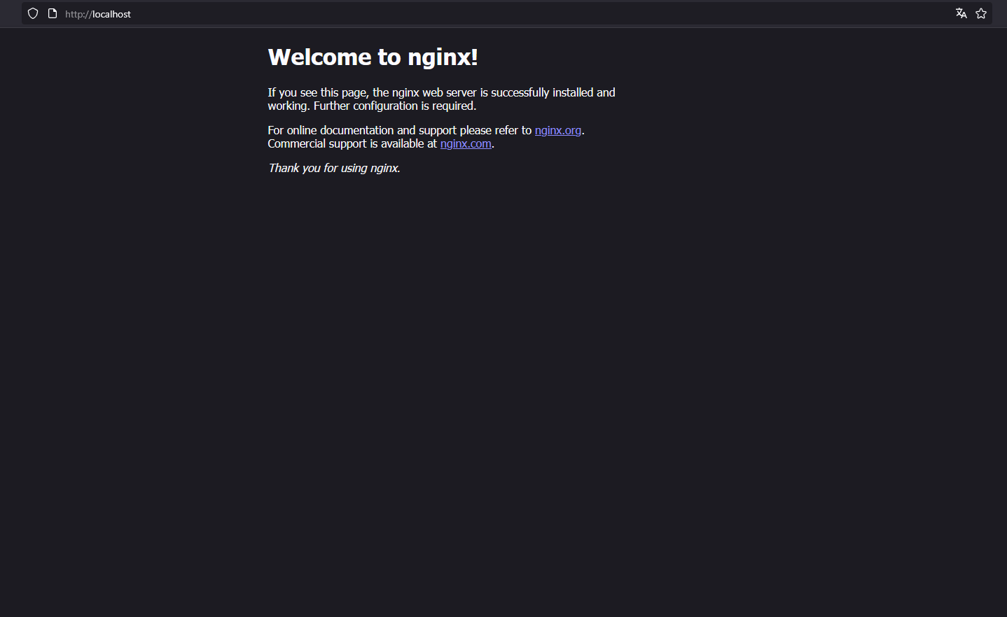

Всё работает корректно

Проект будет собираться и запускаться через docker-compose.yml, что избавляет от установки зависимостей на хост-машину и обеспечивает воспроизводимое окружение.

Код docker-compose.yml

```

services:

  nginx:

    image: nginx:stable-alpine

    container_name: lab01_nginx

    ports:

      - "80:80"

      - "8080:80"

    volumes:

      - ./nginx/default.conf:/etc/nginx/conf.d/default.conf

      - ./src:/usr/share/nginx/html

```

**Результат работы**

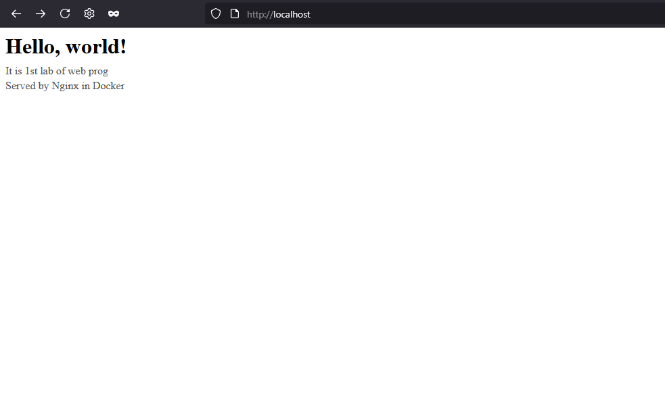

**Заключение**

В рамках работы:

* установлен и настроен Nginx, сервер слушает порт 80 и раздаёт статические файлы из каталога src;
* установлен Docker для контейнерного развёртывания проекта с помощью docker-compose